TEHNIKA MAAILM

Palju õnne! 33 aastat tagasi tuli müügile esimene CD-mängija
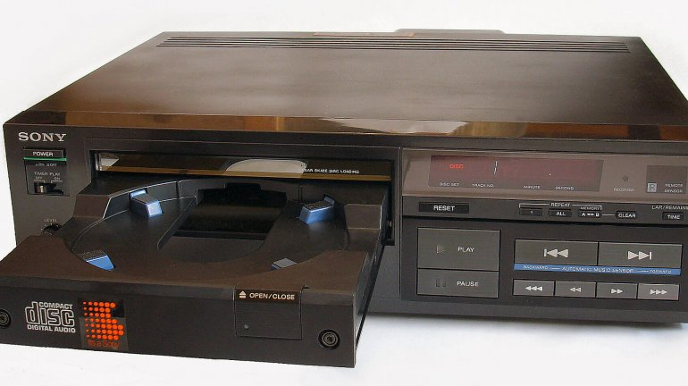
1. oktoobril täitus täpselt 33 aastat sellest, kui Jaapanis tuli müügile maailma esimene CD-mängija: Sony CDP-101. See maksis tollal 168 000 jeeni ehk pisut üle 700 USA dollari ning nägi välja märkimisväärselt nende CD-mängijate moodi, millega ka meie harjunud oleme: mustast kastist sõitis sahtel välja, kasti esipaneelil olid kandilised nupud. Algselt, muide, pidi plaat olema masinas püsti ning keerlema nii, et plaadi esikülg oleks pidevalt näha, aga millalgi otsustas Sony siiski tavalise plaadisahtli kasuks ja sellest saigi standard. http://geenius.ee/uudis/palju-%C3%B5nne-33-aastat-tagasi-tuli-m%C3%BC%C3%BCgile-esimene-cd-m%C3%A4ngija

Uus wifi levib kuni kilomeetrini ja aitab kõik asjad internetti ühendada
Mida rohkem on meie ümber juhtmevabalt suhtlevaid elektroonilisi seadmed, seda rohkem on vaja stabiilset ühendust ja võimalust üksteistega ka pikema maa tagant suhelda. Nüüd on selleks loodud uus lahendus: madalamal sagedusega leviv wifi.
Mida kiirem on juhtmevaba interneti teel edastatud info, seda piiratum on tema leviala. Kodust leitav wifi ruuter edastab andmeid sagedustel 2,4 ning 5GHz. Säärastel sagedustel edastamine tagab küll suurema kiiruse, kuid seevastu ei levi see kuigi kaugele ning ei läbi hästi ka pakse seinu. Seetõttu ei pruugi arvuti ühendada võrku, mida edastab paksu betoonseina taga asuv ruuter.
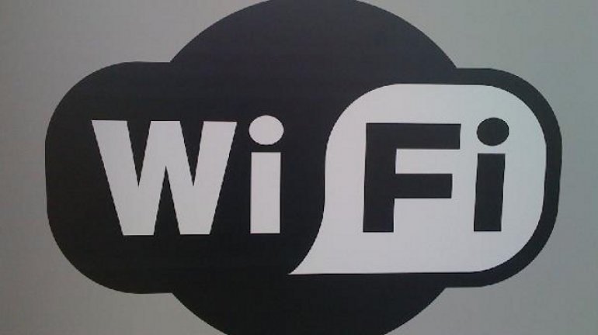
Sel nädalal tutvustas sageduste eest vastutav organisatsioon uut lainepikkust, millele on nimeks pandud WiFi HaLow (hääldatakse heilo ehk nagu ingli pea ümber olev aura). Siinjuhul on edastatavate andmete kiirus väga madal (100 kilobitti sekundis), kuid see-eest on leviala hiiglaslik, pea üks kilomeeter.
HaLow sagedus on 900 MHz ning see jaotatud 26 kanaliks. Kuid mida sellise signaaliga üldse pihta hakata ning miks seda vaja on? Kasutusalasid on mitmeid, kõige ilmselgemalt aitab säärane madal sagedus suhelda võrku ühendatud seadmetele, mis ei vaja palju andmemahtu – nutikodu osad, kodumasinad, juhtsüsteemid, kontrollerid ja nii edasi. http://geenius.ee/uudis/uus-wifi-levib-kuni-kilomeetrini-ja-aitab-koik-asjad-internetti-uhendada

Makaak jäi endast tehtud pildi autoriõigusest ilma
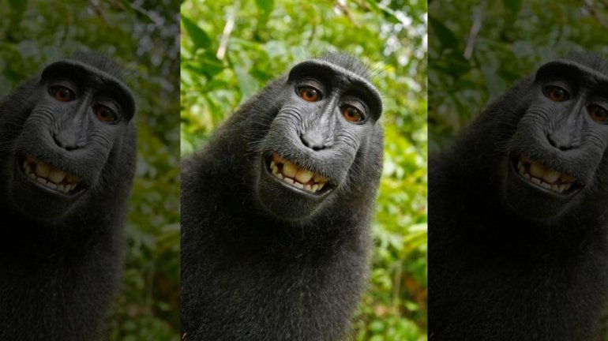
2011. aastal seadis fotograaf David Slate üles kaamera, et loomadest pilti teha. Ühtäkki krabas aga uudishimulik makaak nimega Naruto kaamera ning hakkas endast pilte klõpsima. Üllatavalt tulid osad pildid isegi päris hästi välja.
Seepeale esitas loomakaitseorganisatsioon PETA hagi, eesmärgiga kaitsta makaagi autoriõiguseid pildile. Nende sõnul tegi pildid ahv ning seega on autoriõiguste omanik tema. PETA soovis pildi müügi eest saadava tuluga toetada ohustatud makaake. Lisaks teistele suurtele organisatsioonidele avaldas toetust ka Wikipedia, kes väitis, et Naruto tehtud piltidele ei ole kellelegi autoriõigust.
Siiski leidis nüüd kohus, et ahvid ei saa autoriõigust omada ning USA autoriõiguste komisjon on nüüd samuti oma sätteid muutnud, märkides, et vaid inimesed saavad autoriõiguseid omada.
http://geenius.ee/uudis/makaak-naruto-jai-endast-tehtud-pildi-autorioigusest-ilma

Samsungi luksuskülmik teab, mida sa sööd ja tellib toidu otse koju
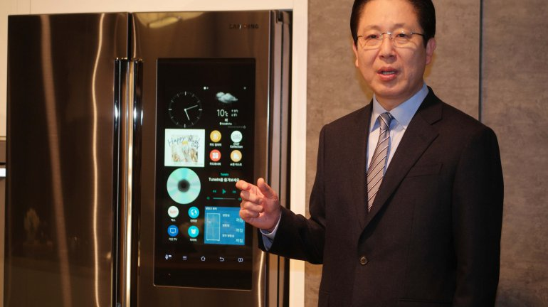
Tehnoloogiamessil CES on palju kõneainet tekitanud Samsungi hiigelsuure puutetundliku ekraaniga varustatud külmkapp. Nüüd on külmkapp ametlikult rahva ette jõudnud ja on selge, mida ta teha oskab.
21,5-tolliselt ekraanilt on võimalik sirvida toiduaineid mitmetest USA toidupoodidest, kusjuures oma toidukorv on võimalik panna kokku mitme poe kauba põhjal. Süsteem on loodud koostöös MasterCardiga, kuid loomulikult saab maksta kõigi krediitkaartidega.
Külmkapil on ka üksjagu meelelahutuslikke funktsioone. Kapi sisemuses on kolm kaamerat, mis teevad foto alati, kui ukse sulged. Seega saad sa enne öisele võilevateole hiilimist oma nutitelefonist kontrollida, kas juustu veel kapis järgi on.
Samsung on mõelnud ka köögis söögitegemise vaiksele ja monotoonsele tegevusele. Külmkapil on stereokõlarid, kust on võimalik kuulata muusikateenuse Pandora raadiot. Lisaks saad peegeldada külmkapi ekraanile seda, mida su Samsungi nutiteler parasjagu näitab. Samuti on olemas YouTube, võimalus jätta külmkapile märkmeid teiste pereliikmete jaoks, vaadata kalendrit ning loomulikult saab külmkapilt palju retsepte toidu valmistamiseks. Kas külmkapp ise ka teab, mis toiduained tal sisemuses on, pole veel teada.
Ehkki Eesti toidupoodide valikut oma külmkapi ekraanile peab veel mõnda aega ootama, võib ühel päeval juhtuda, et saad mõne puudutusega külmkapi ekraanil endale toidukorvi Selverist võiMaximast koju tellida.
http://geenius.ee/uudis/samsungi-luksuskulmik-teab-mida-sa-sood-ja-tellib-toidu-otse-koju

Vaata veel

http://geenius.ee/uudis/5-hea-hinnaga-head-nutitelefoni-mida-geenius-soovitab-praegu-osta

